Работа с почтой

1. Запустите браузер Firefox – щелкните по значку программы в панели Dock


2. Для входа на почту Дистанционной школы наберите в адресной строке браузера:
google.com/a/i-dist.ru

3. Введите имя и пароль, которые вы получили у преподавателя:

_________________@i-dist.ru , затем нажмите на кнопку Войти.

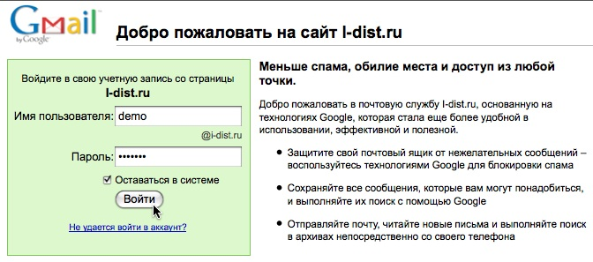

4. Если вы входите в почту первый раз, система попросит подтвердить регистрацию.
- Внимательно рассмотрите картинку с буквами и повторите набор букв в указанном поле.
- В окошке с Условиями щелкните мышкой и прокрутите немного вниз – «прочитайте» условия.
- В самом низу страницы нажмите на кнопку Создайте мой аккаунт.

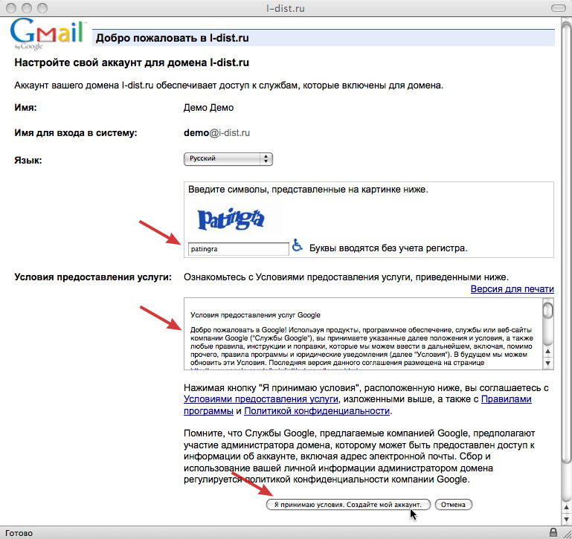

Это делается один раз – при самом первом входе в почтовый ящик.

5. Зайдя на почту, вы попадаете в ящик с Входящими письмами. Вас уже ждут письма-приветствия от Gmail и письмо из нашей i-Школы.

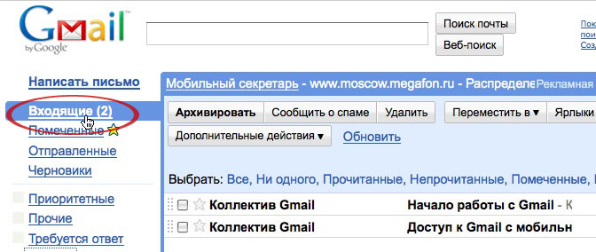

6. Прочитайте внимательно это письмо и действуйте по инструкции, которая в нем находится.
В письме вы найдете ваши логин (имя пользователя) и пароль для входа на сайт i-Школы. Запишите и сохраните эти данные.

логин __________________ пароль __________________

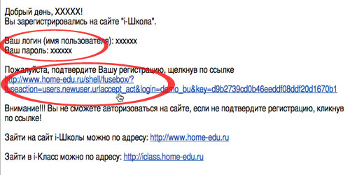

Затем подтвердите вашу регистрацию, щелкнув по ссылке в этом письме.

7. Попробуйте написать и отправить письмо своему преподавателю или коллегам – студентам КПК.

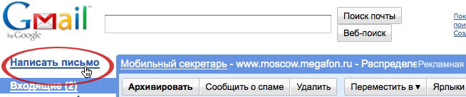

Обязательно заполняйте указанные поля: Кому и Тема. Когда письмо написано, нажмите на кнопку Отправить.

